苏州大学普通物理（一）下 课程（11）卷参考答案 共2页
院系 理、工、材料 专业

一、填空：（每空2分，共40分）
1、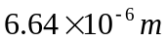 2、106nm
3、700nm 4、2.2mm
5、13.9cm 6、58°,1.6
7、114.3J 285.7J 13.75K 8、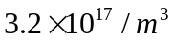
9、500K, 600K 10、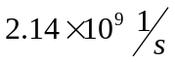
11、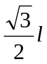 12、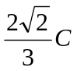
13、9993K 14、91.27nm 10956697米⁻¹
15、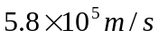

二、计算题：（每小题10分，共60分）
1、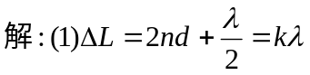
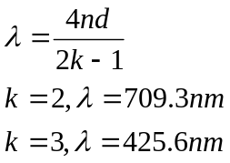
(2)透射最强即反射相消(喑纹)
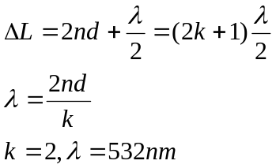

2、解: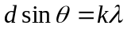
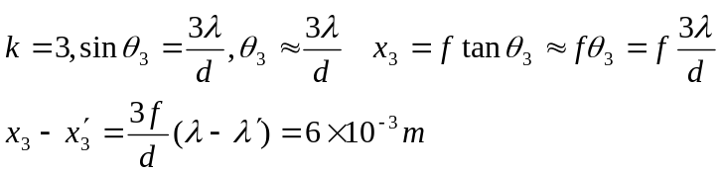

3、（1）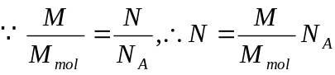
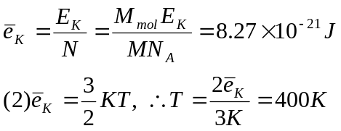

4、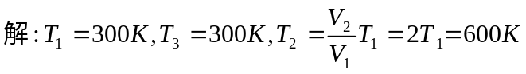
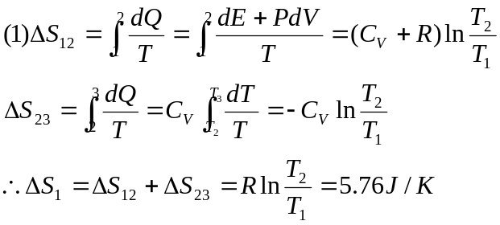
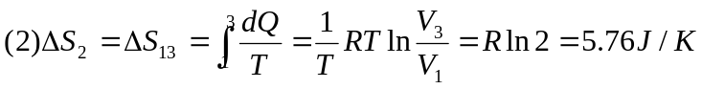
(3)熵是系统状态的函数,所以经不同路径由同一初态到达同一末态时,熵变相等
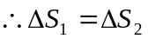

5、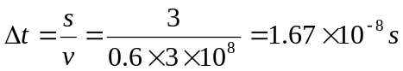
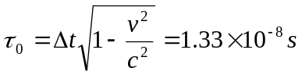
6、